**Nama : Ivan Widjanarko**

**NPM : 1806148706**

**PRAKTIKUM OOP**

**Modul ke-3**

**CS**

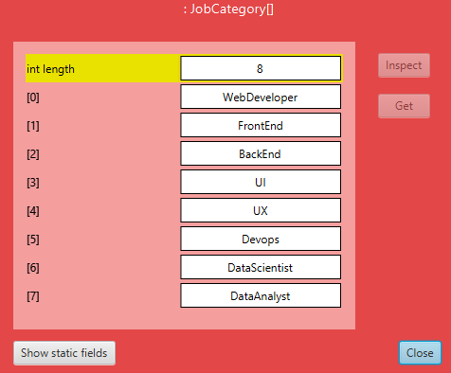Tugas 1 (c)

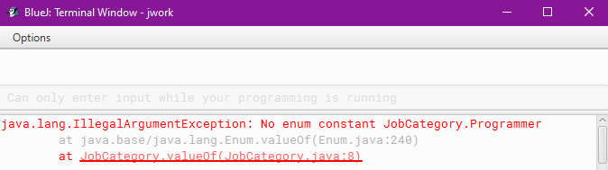

Tugas 1 (d)

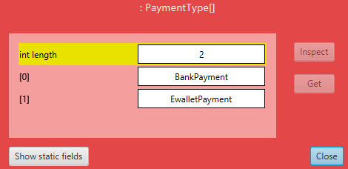

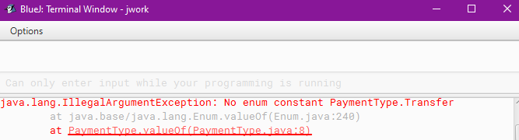

Tugas 5 (c)

